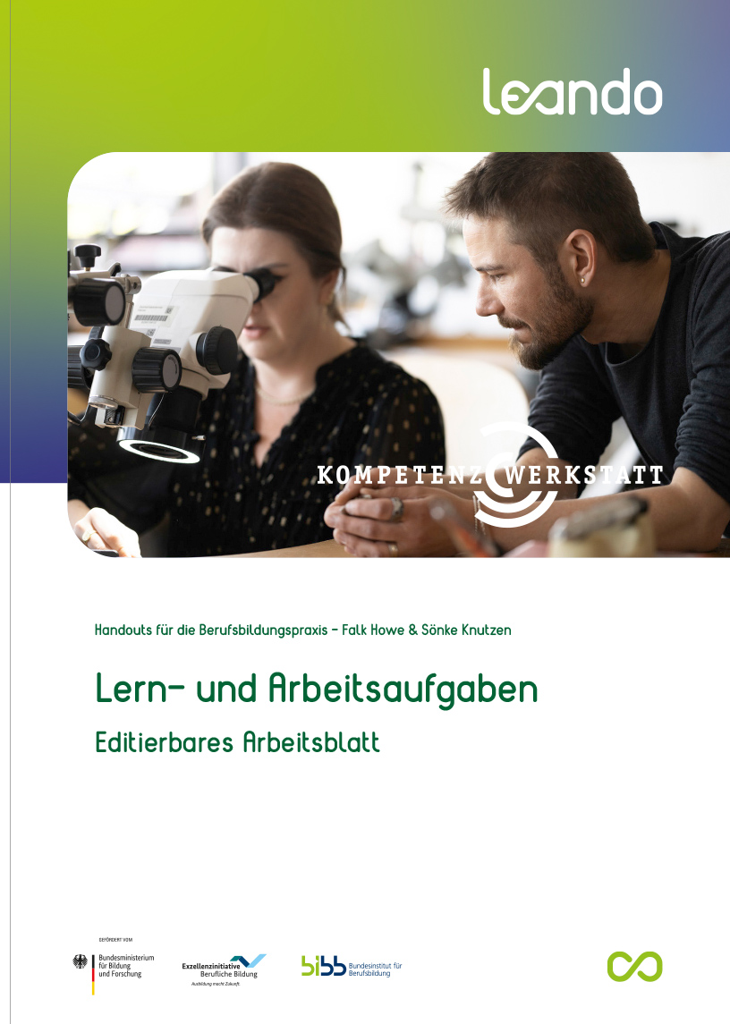
Titel: Klicken oder tippen Sie hier, um Text einzugeben
Arbeitsblätter für die Berufsbildungspraxis – Falk Howe, Sönke Knutzen & Melanie Schall
Medien/Materialien

Medien/Materialien
Für diese Lernsituation stehen folgende Medien zur Verfügung:
Aufgabenblätter/  Arbeitsblätter* | Klicken oder tippen Sie hier, um Text einzugeben.
Informationsmaterial  (Dokumente)* | Klicken oder tippen Sie hier, um Text einzugeben.
Digitale Medien  (Videos, Fotos, Audios)* | Klicken oder tippen Sie hier, um Text einzugeben.
Internetquellen* | Klicken oder tippen Sie hier, um Text einzugeben.
Analoge Medien  (Fachbücher usw.)* | Klicken oder tippen Sie hier, um Text einzugeben.
*in Stichpunkten
